Katholiek Onderwijs Vlaanderen
Dienstverlening
Team identiteit & pastoraal
2026-06-01

De Barmhartige Samaritaan in toneelvorm

Personages
- Jezus
- een wetgeleerde
- de verteller
- de reiziger
- twee rovers
- de priester
- de Leviet
- de Samaritaan
- de herbergier
Verteller: Vandaag spelen we een verhaal dat lang geleden is gebeurd. Het is een verhaal dat Jezus vertelde aan de mensen om hen iets belangrijks te leren. Op een dag spreekt een wetgeleerde Jezus aan…
Wetgeleerde: Meester, ik heb een vraag. In de boeken staat dat ik van God moet houden en van mijn naaste. Maar wie is eigenlijk mij naaste?

Jezus: Dat is een goede vraag. Ik zal je een verhaal vertellen om dat uit te leggen. Het verhaal speelt zich af op de weg van Jeruzalem naar Jericho. De weg van Jeruzalem naar Jericho is een vaak gebruikte weg. Veel mensen reizen langs deze weg en dat weten de rovers ook. Dit is immers de plek waar geld te vinden is. Plots komt er een reiziger langs...
Rover: Kijk! Die man reist helemaal alleen en er is niemand in zijn buurt. Hij zal zeker wat muntstukken of andere waardevolle dingen bij hebben. Laten we hem aanvallen.
Verteller: De twee rovers stuiven op de eenzame reiziger af, smijten hem op de grond, slaan hem en pakken alles af wat ze van hem kunnen gebruiken. Ze laten hem gewond liggen. Gelukkig komt er iemand voorbij.
Reiziger: Help! Help! Kom me alstublieft helpen.
Priester: (staat even stil, luistert en kijkt) O nee, een gewonde man daar in de struiken. Die kan ik echt niet helpen nu. Ik moet naar de tempel!
Verteller: De gewonde man kan zijn ogen niet geloven. Zo snel hij kan, gaat de priester aan de andere kant van de weg lopen, versnelt zijn pas en verdwijnt.
Reiziger: Gelukkig! Ik zie opnieuw beweging in de verte... Er komt precies weer iemand aan…
Leviet: Wat zie ik daar? Is dat een gewonde man? Laat ik maar doen alsof ik hem niet zie.
Ik heb immers geen tijd om hem te verzorgen, want ik heb nog heel wat klusjes te doen...
Verteller: De pijn van de gewonde man wordt steeds heviger. Hij heeft drinken nodig en zijn wonden zouden eigenlijk verzorgd moeten worden.
Reiziger: Oh, ik heb zoveel pijn. Hoor ik daar voetstappen? Komt daar opnieuw iemand aangestapt? Maar ach, wie zal er mij nog helpen als zelfs de priester en de Leviet mij zomaar laten liggen? Zie ik dat goed? Het is precies een Samaritaan.
Verteller: De Samaritaan staat stil, stapt van zijn ezel af en loopt naar de gewonde man.
Hij begint hem te verzorgen. Hij giet wijn en olie over de wonden en verbindt ze.

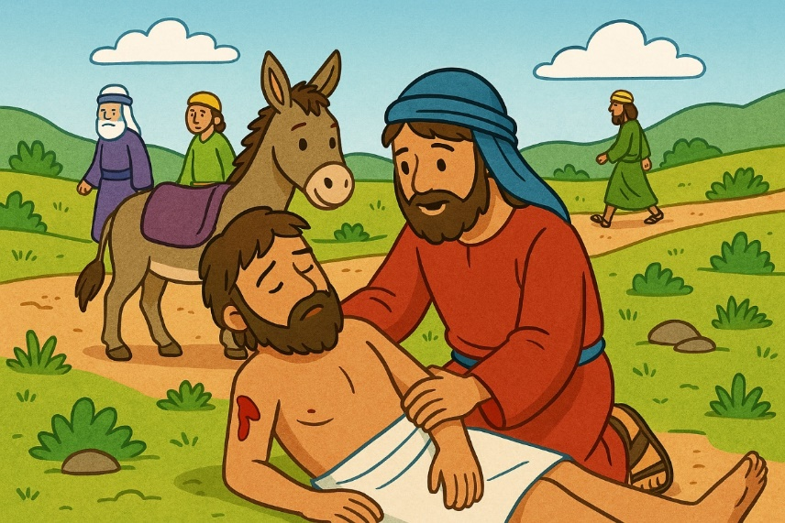

Samaritaan: Waarom kijk jij zo verbaasd man?
Reiziger: Jij bent toch een Samaritaan, een vijand van de Israëlieten!
Ik had nooit gedacht dat u mij zou helpen!
Samaritaan: Komt u maar mee. U kunt op mijn ezel zitten, dan breng ik u naar een herberg. Daar kunnen ze u verder verzorgen.
Verteller: Tegen de avond komen ze bij de herberg aan.
Samaritaan: Heeft u een plaats voor ons om te slapen?
Herbergier: Zeker. Komt u maar binnen.
Verteller: De volgende morgen vertrekt de Samaritaan.
Samaritaan: Beste herbergier, hier hebt u twee zilverstukken om de gewonde man te verzorgen. Ik moet nu echt gaan, maar ik kom terug. Als u meer kosten gemaakt heeft, zal ik ze u bij mijn terugkomst betalen.
Herbergier: Dank u, beste man. Ik zal voor hem zorgen.



